～ 鳥取県特別医療費助成制度 ～

お子さんの医療費の助成方法について、
ご説明します！！
１．今回申請いただきました、青色の資格証は鳥取県内の医療機関等に使えるものです。
例） 岩美町ですと、おくだクリニック、加藤外科内科医院、清水歯科医院、
永美歯科医院、藤田医院、岩美病院のような病院や、
いわみ調剤薬局のような院外薬局で使えます。

２．使用方法
①保険証・資格証を医療機関等の窓口で見せることで、支払いは・・・
②助成された金額は、医療機関が町へ請求します。
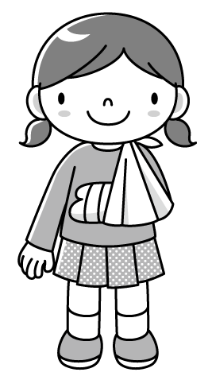
通院 ５３０円／日 、 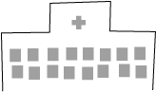


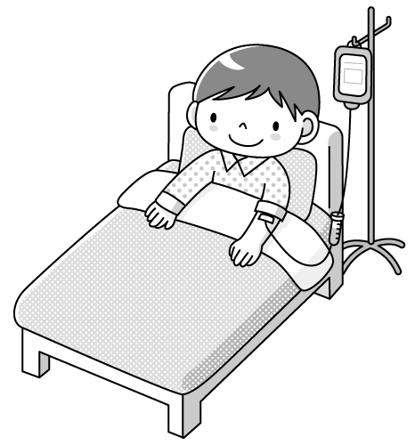入院 １，２００円／日 となります。
ここで注意！
保険の対象とならない医療費は助成されません。★例えば…予防接種や健康診断、入院の時の部屋
代・食事代など、対象となりません。
※院外薬局は無料です。

３，もし、鳥取県外の医療機関等を利用したら・・・？？
★医療費の助成は受けられますが、役場への申請が必要です。
①医療機関の窓口では、いったん保険証の負担割合（２または３割）で支払います。
②医療機関から受け取った領収書・お子さんの保険証・印鑑・振込先の通帳の４つを持って
役場へ申請すれば、お金が戻ってきます。
問い合わせは、
役場住民生活課
℡７３－１４１５まで
４．その他
転出などの理由で、対象とならなくなった場合は、

資格証をお返しください。

